Přednáška o výsledcích archeologického a stavebně-historického průzkumu v komplexu Hagia Sofia (Ayasofya Müzesi, Istanbul) v Centre d’Etudes Byzantines, Néo-Helléniques et Sud-Est Européennes na Ecole des Hautes Etudes en Sciences Sociales, Paříž

Zpráva ze zahraniční služební cesty

Účastník cesty: Mgr. Jan Kostěnec Ph.D.

Termín: 23.-27.11.2008

Přednáška se realizovala na pozvání Centre d’Etudes Byzantines, Néo-Helléniques et Sud-Est Européennes v rámci cyklu seminářů Dr. Paola Odorica zaměřených civilizaci Byzantské říše a jejích kontaktů s východní a střední Evropou. Cílem přednášky bylo seznámit odborníky, vysokoškolské studenty a také veřejnost s výsledky probíhajícího britsko-českého projektu v komplexu Hagia Sofia v Istanbulu (dnes Muzeum Ayasofya), řízeného společně Dr. Kenem Darkem (University of Reading) a Dr. Janem Kostěncem. Účast druhého ze jmenovaných na projektu byl umožněn také laskavou podporou Magistrátu hl. m. Prahy. Projekt je financován grantovou agenturou Univerzity Karlovy v Praze a Andrew Mellon Foundation/American Research Institute in Turkey.

Katedrální chrám Hagia Sofia je ve své dnešní podobě výsledkem stavebního projektu iniciovaného císařem Justiniánem v 6.st. a byl až do renesance největším křesťanským svatostánkem (překonal ho až chrám sv. Petra v Římě). Po pádu Byzance se stal mešitou a takto fungoval po celou dobu Osmanské říše. V r. 1935 byl dekretem prezidenta Turecké republiky Mustafy Kemala Atatürka změně na muzeum (Ayasofya Müzesi) a patří mezi významné památky UNESCO.

Přednáška v Paříži navázala na předchozí prezentaci projektu Janem Kostěncem v Londýně na začátku roku 2008 (viz zprávy odboru kultury, památkové péče a cestovního ruchu MHMP ze zahraničních služebních cest) a byla rozšířena o materiál z průzkumu provedeného v dubnu 2008. Probíhající projekt se zaměřuje na průzkum přístaveb k vlastnímu byzantskému chrámu a také na stavby v jeho těsném sousedství, spojené s fungováním komplexu jako katedrály Konstantinopole (tj. dnešní Istanbul). Od r. 2004, kdy proběhla první sezóna prací, se podařilo zaznamenat pozoruhodné množství nového archeologického materiálu, z něhož snad nejdůležitější jsou z odborného hlediska zbytky zdí patřících s velkou pravděpodobností první katedrále, vysvěcené v r. 360 za vlády císaře Constantia II, a také pozůstatky velké stavby na severní straně stávajícího chrámu – snad Velké baptisterium známé pouze z písemných pramenů.

Kromě vlastní přednášky na Ecole des Hautes Etudes en Sciences Sociales probíhaly konzultace s francouzskými odborníky na památkovou péči, týkající se především ochrany a veřejné prezentace archeologických památek v rámci Paříže (např. podrobné seznámení s restaurováním římských lázní, které jsou využívány pro výstavní účely a jsou součástí muzea středověku v bývalém pařížském sídle opatů kláštera Cluny; návštěva vykopávek římského amfiteátru).

V Praze 19.1.2009

Obrazová příloha:

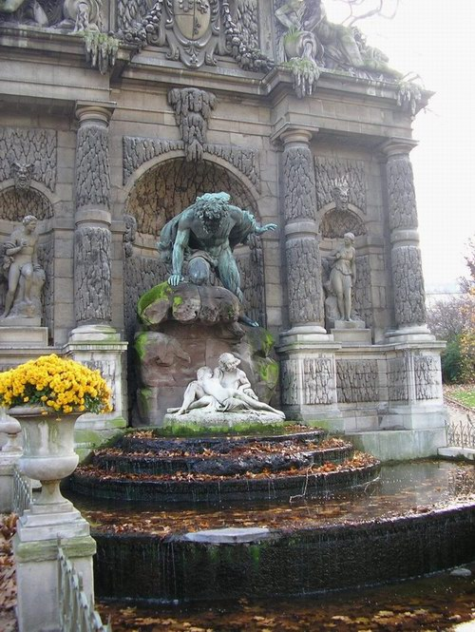

1. Medicejská fontána v Lucemburské zahradě

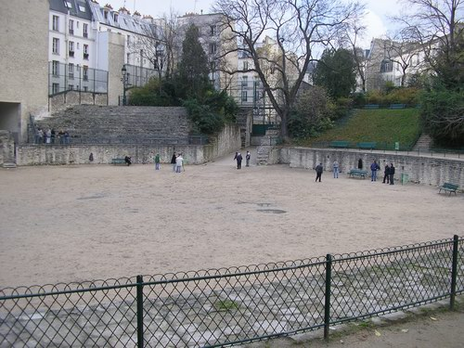

2. vykopávky římského amfiteatru

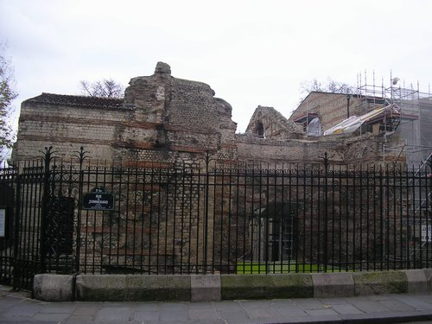

3. římské lázně, ve středověku začleněné do sídla opatů z Cluny (dnes Muzeum středověku)

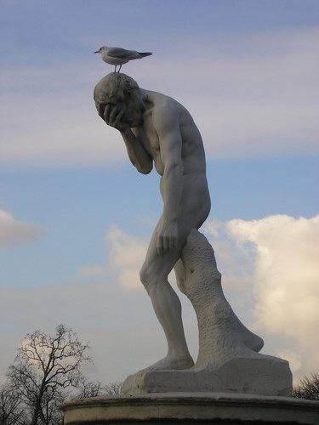

4. jedna z plastik zdobících parkovou úpravu před Louvre

